Week van 15 tot 19 september 2014

Project: indianen

Hoihoi!

Toen we deze morgen binnen kwamen was de klas omgetoverd in een prairie. Er stonden 2 tipi’s een paard en een kano klaar. Vanuit de kano konden we ook gaan vissen.
Maar vooraleer we ermee gingen spelen was er eerst forum. Het ging voornamelijk over Sam de verkeersslang en de reuzenrun.
Na de forum was er kringtijd. Als je elkaar 2 dagen niet ziet, valt er veel te vertellen natuurlijk.
Na de speeltijd hoorden we een versje over indiaan ‘volle maan’. We probeerden het ook al even uit te beelden.
Daarna konden we eindelijk ons paard bestijgen en de kano te water laten ☺ Het leverde echt fantastische taferelen en heel mooi rollenspel op!
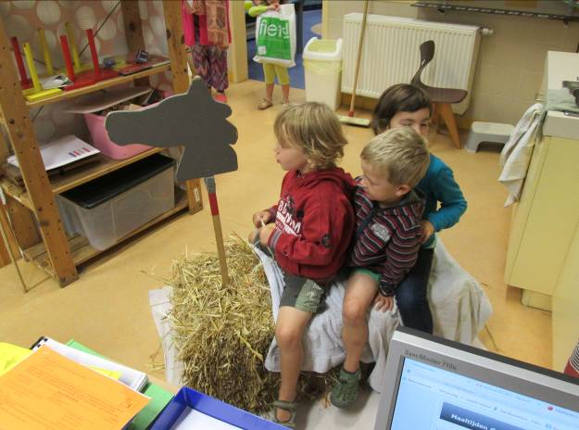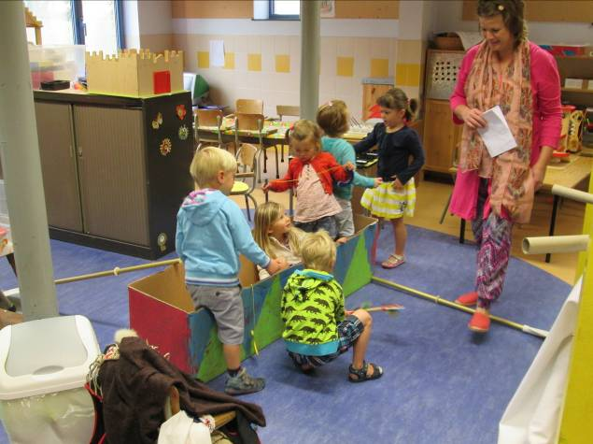
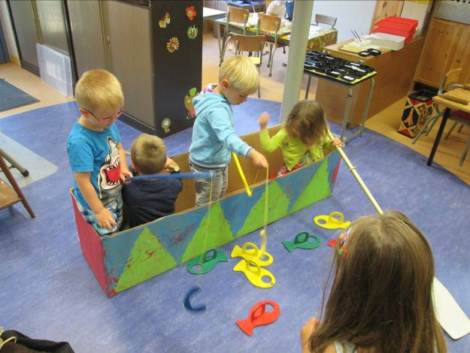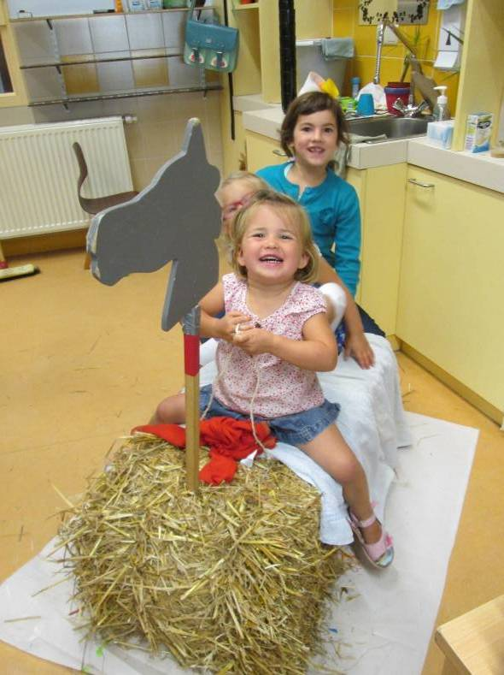
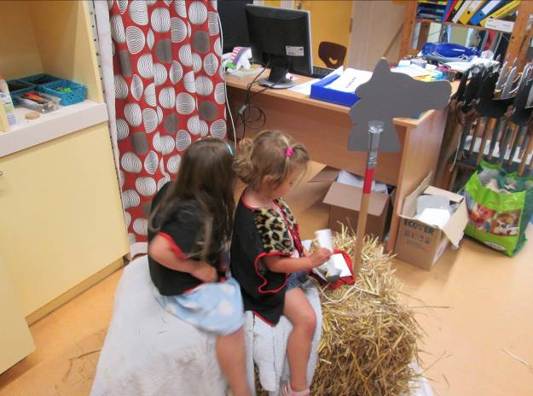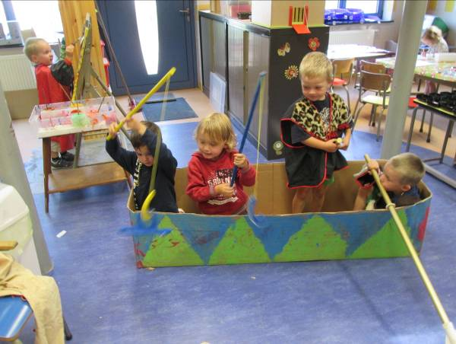

Vorige week werkten we al heel wat aan onze totempaal maar klaar was ze nog niet. Vandaag nog een laatste duwtje en ons indianendorp is af!
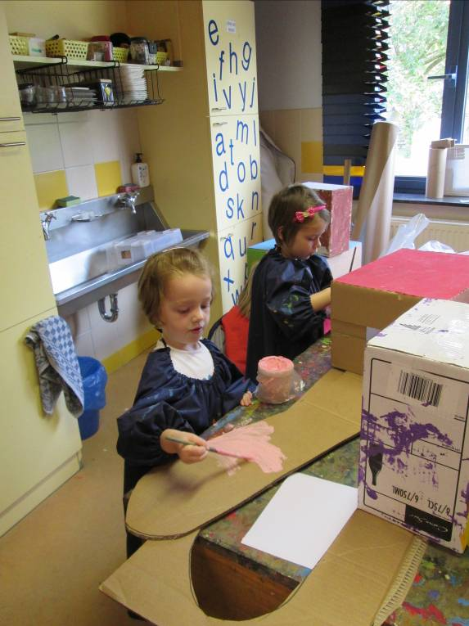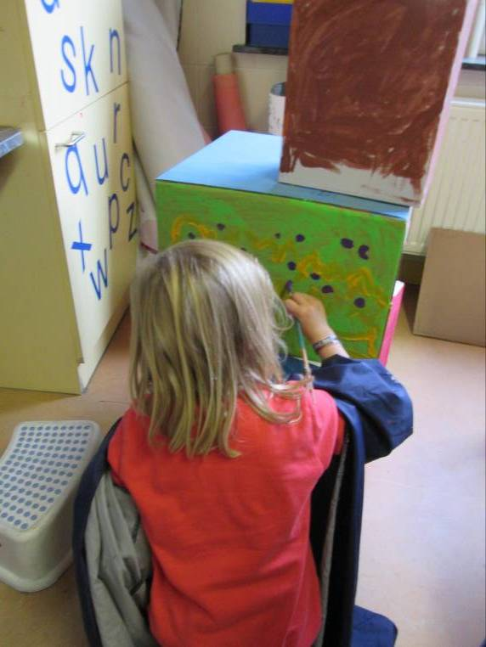
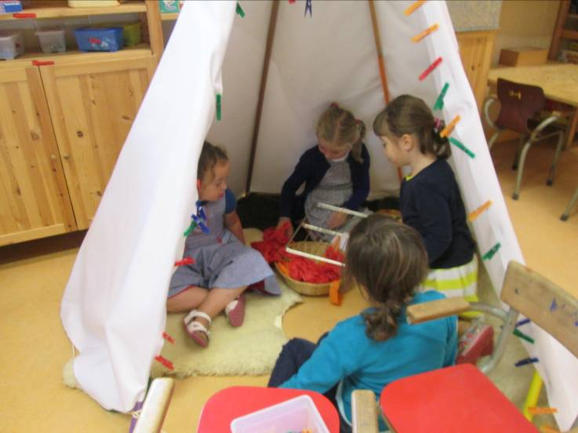
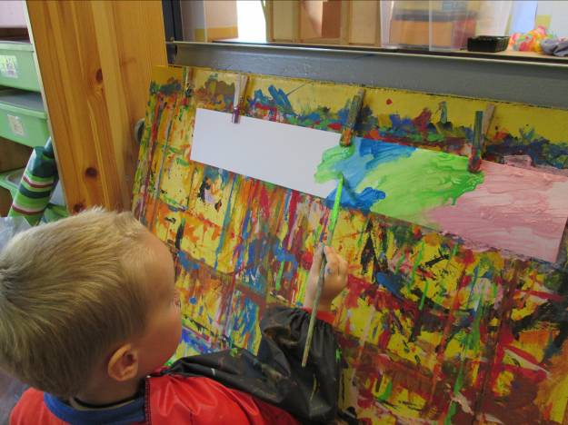 Stan is jarig geweest dus mag hij zijn kroon mooi schilderen!
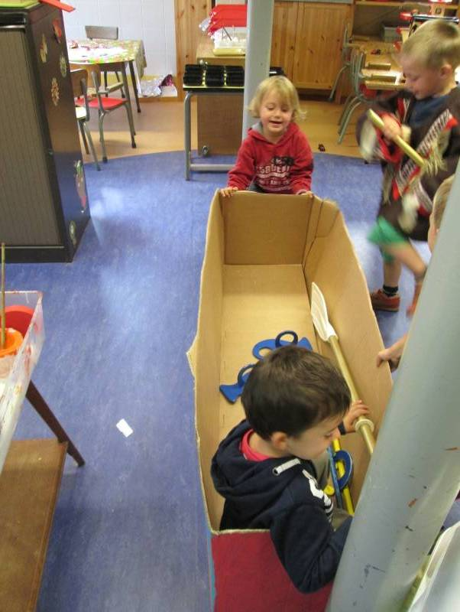 Na een half uurtje goed te vissen, besloten enkele kinderen dat onze kano wel erg stil stond. Even verandering in brengen, dachten ze. Met als gevolg een aantal sleurende en een aantal relaxte kinderen.

Na de middag kregen we van Emmy en Griet nog miniatuurtipi’s. Emmy was ook zo vriendelijk om ons wat playmobil indianen te lenen. We beloofden er goed zorg voor te dragen!

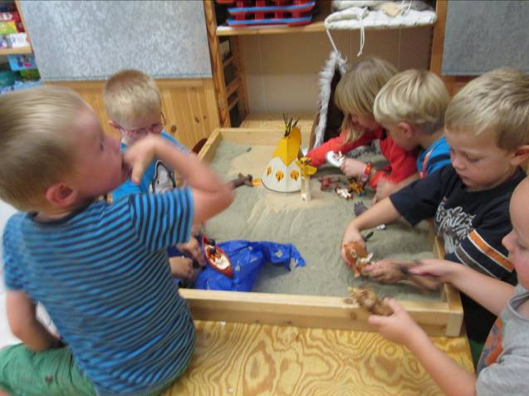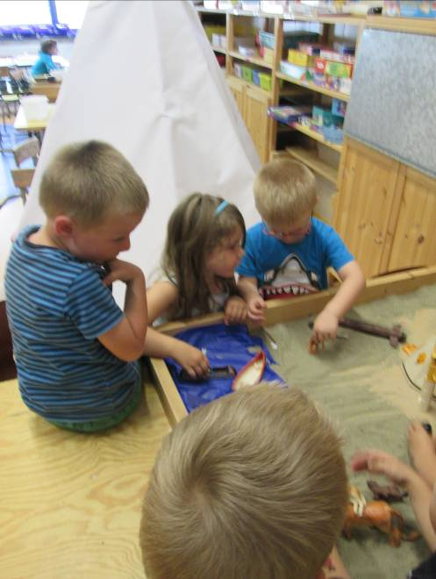
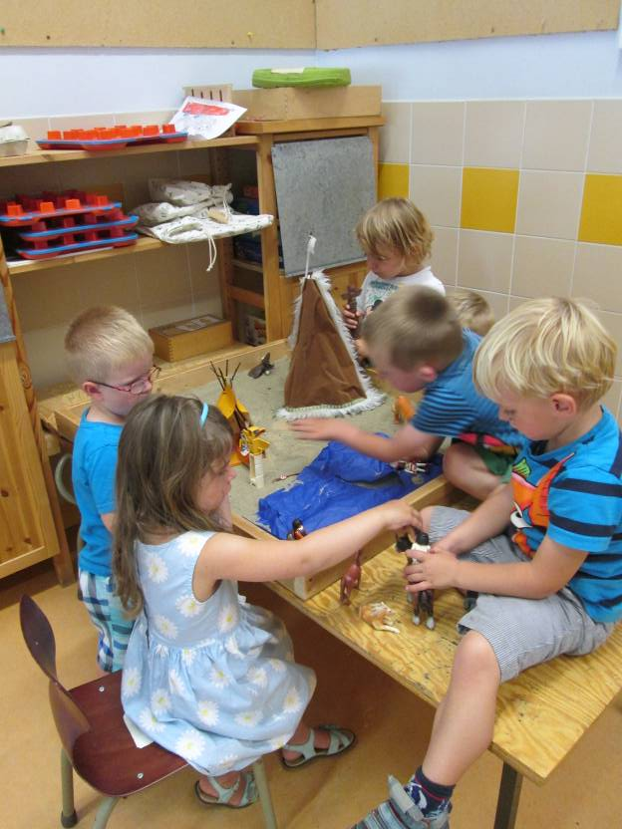Voor één keer mochten we ook op de tafel zitten dus dat was extra plezant.
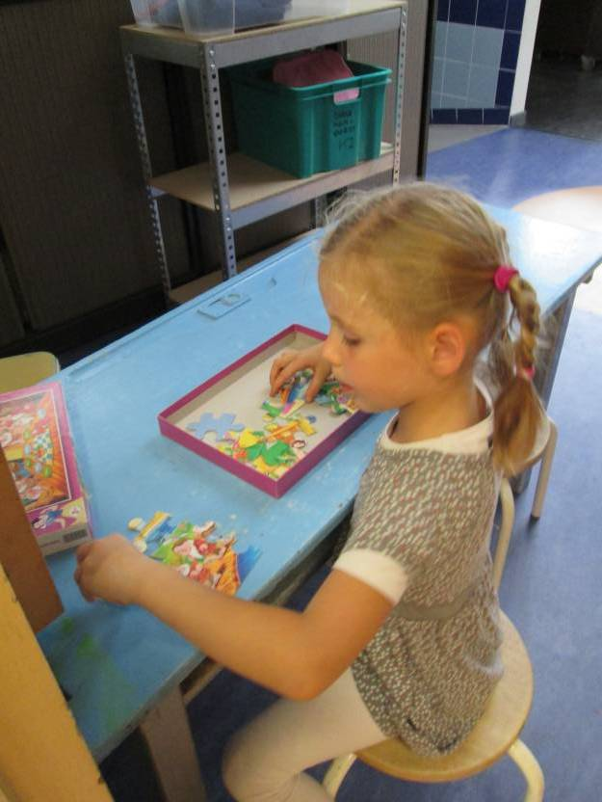 Puzzelen doen we voorlopig even op de gang wegens plaatsgebrek in de klas.
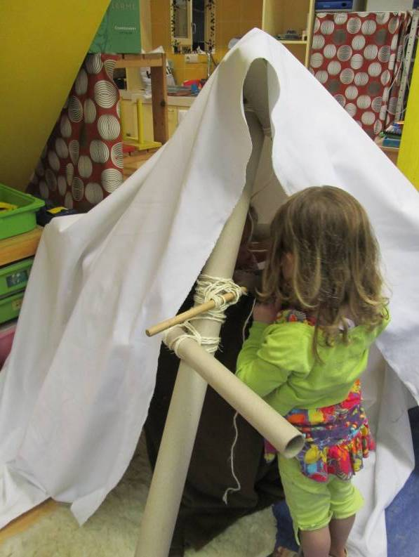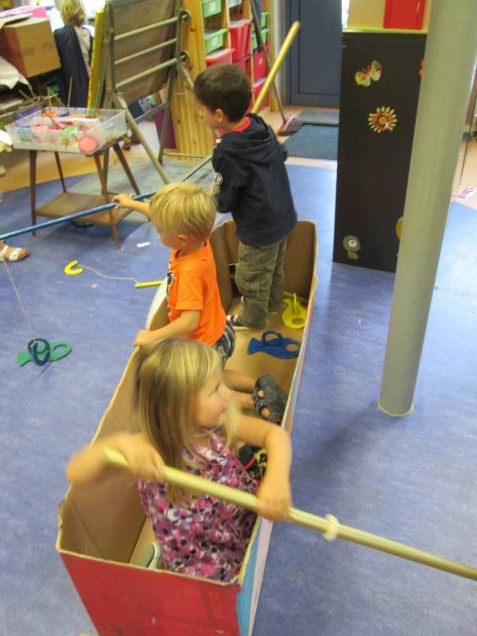
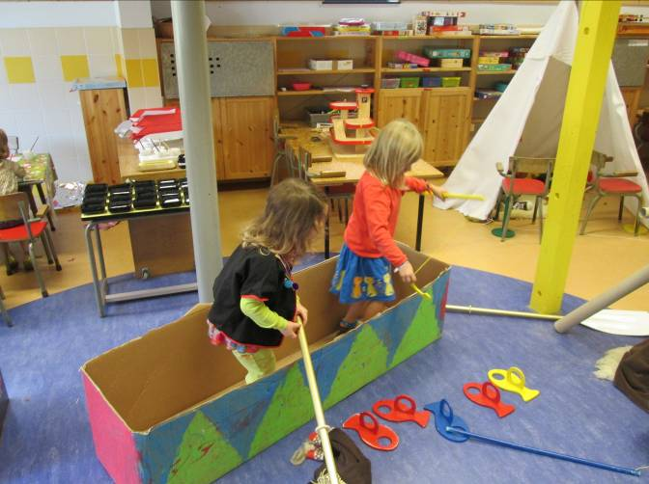
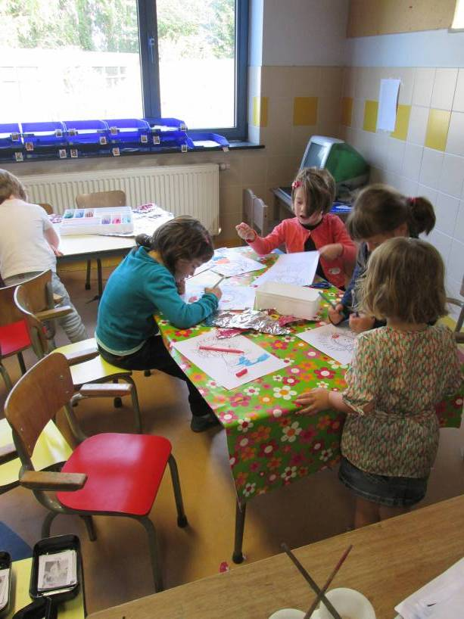Er wordt nog steeds goed veel gekleurd. Grappig, heel wat indianen krijgen ‘belgische (zwart, geel en rode) veren.
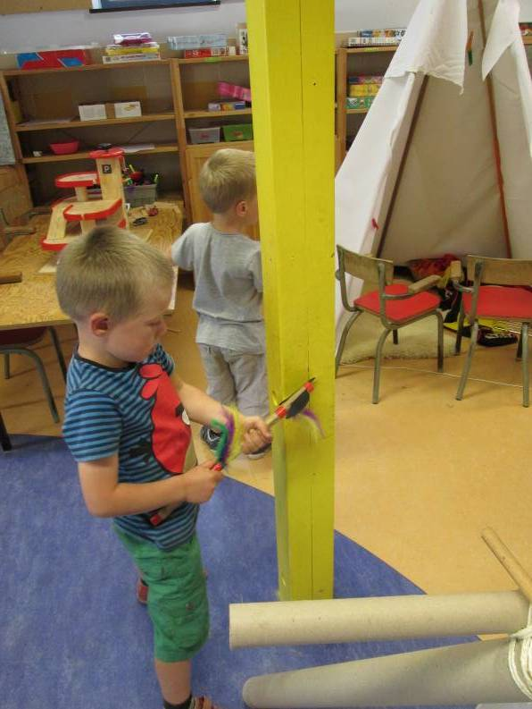 Tuur hakt als een volleerde indiaan hout. De paal bleek steviger dan de tomahawk (en misschien maar best ook ☺)
We sloten onze dag feestelijk af met een verjaardagsfeest. Stan werd 4 jaar en trakteerde op lekkere poffertjes! Proficiat jongen!
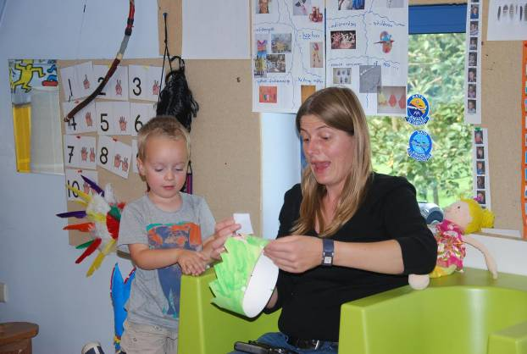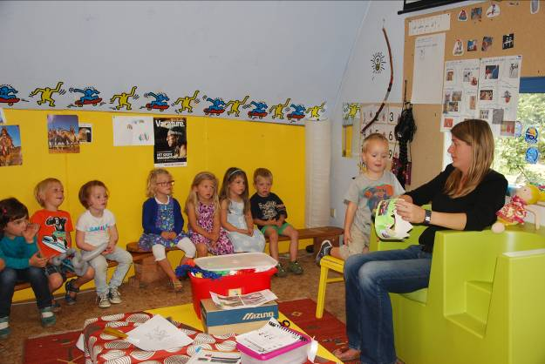
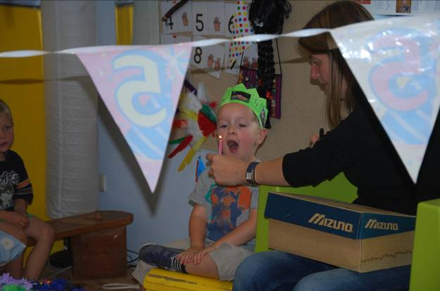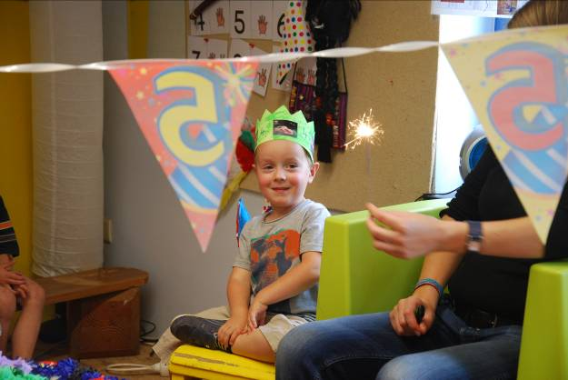
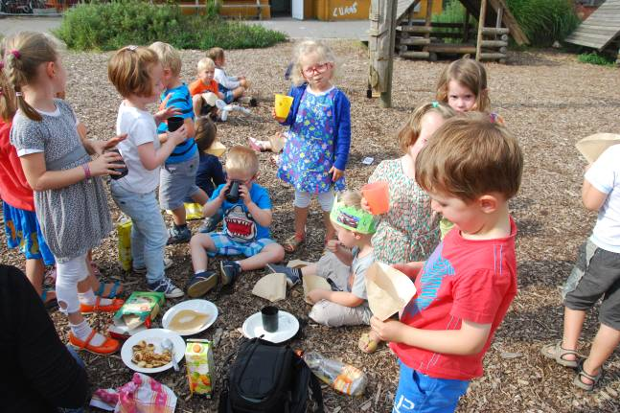

Dinsdag:

Vanaf nu komt er elke dinsdag (en tweewekelijks op woensdag) een stagiaire kinderverzorging helpen in de klas. Bij ons is dat Shanon. Ze blijft tot december.
Gisteren waren de kinderen al ongeduldig maar vandaag gaan we echt van start met alle knutselwerkjes die we wilden maken. Ik heb de werkjes gegroepeerd. Vandaag maken we indianenkettingen.
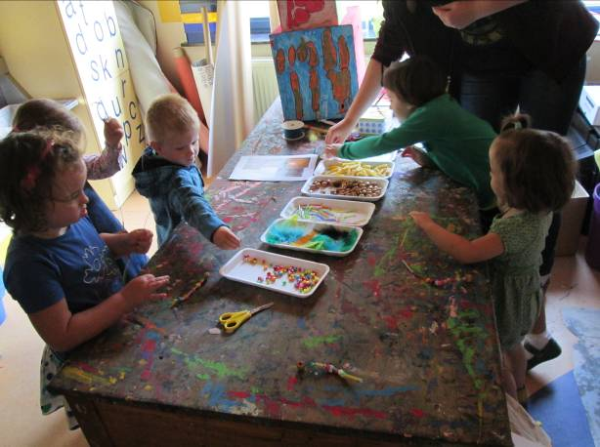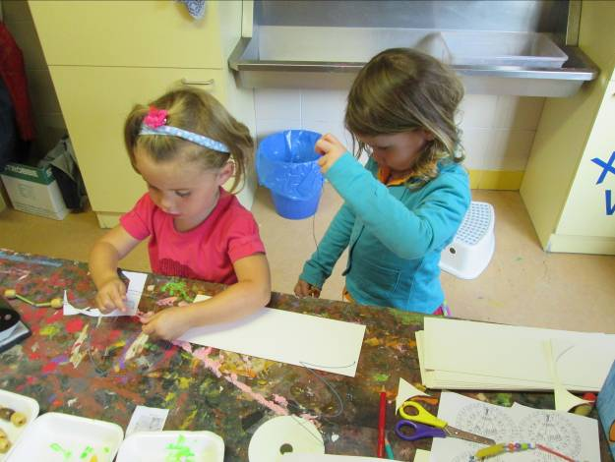
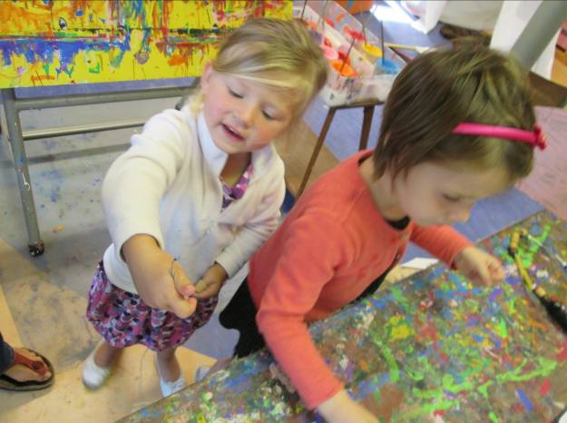

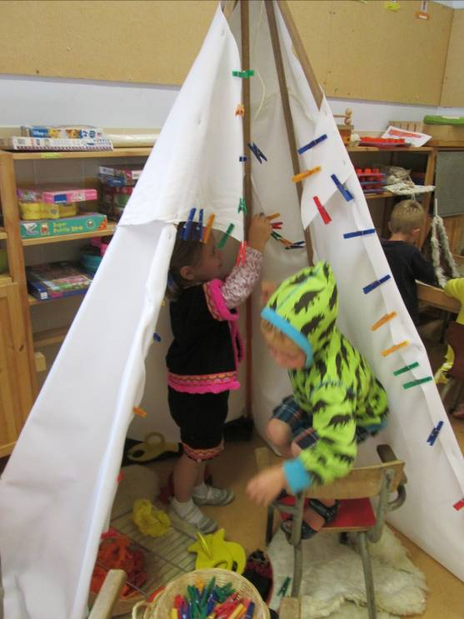 blijkbaar is er ook een tipifeest…

In de kring speelden we een spelletje rond rekenvoorwaarden. Linus bracht een grote en een kleine tipi mee met een heleboel indianen, totempalen, paarden,… . Elk om beurt kregen de kinderen een opdrachtje (bv. Neem de 3de indiaan en zet hem achter de grootste tipi).
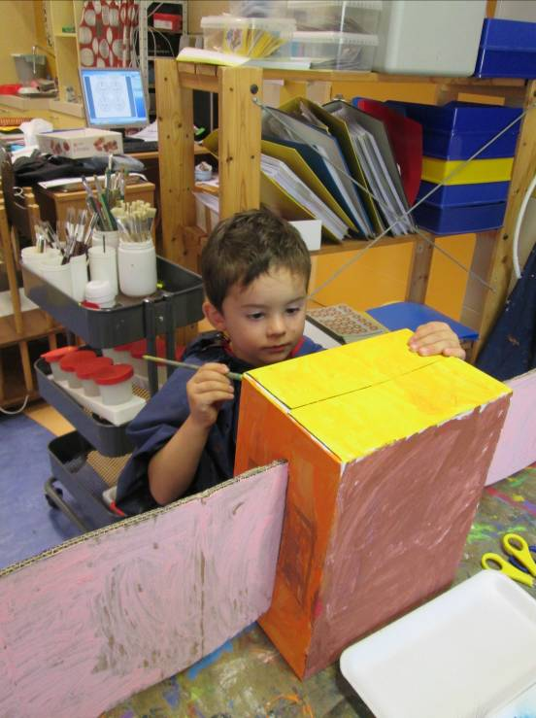 De echt allerlaatste hand wordt gelegd aan onze totempaal.

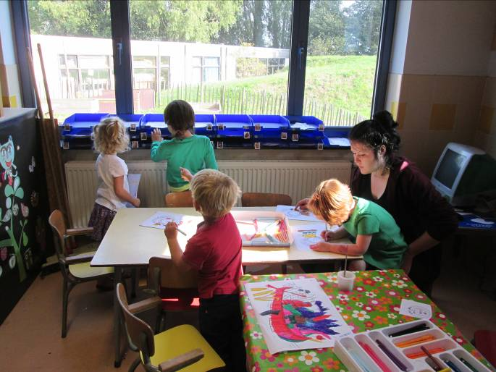 kleuren is en blijft een favoriete bezigheid. De stiften werden ontdekt. Na het project neem ik die even weg en zet ik enkel kleurpotloden.

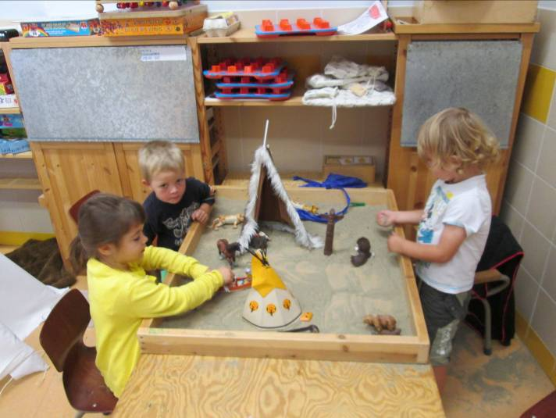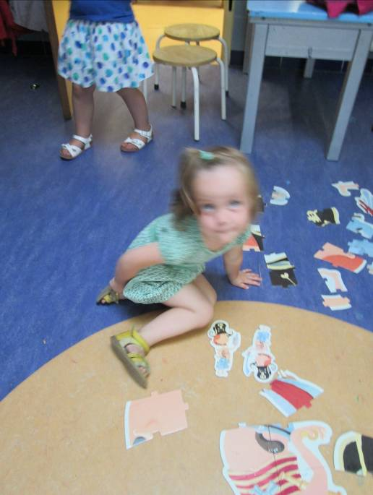

Na de middag was het prachtig weer. De achterdeur werd open gezet en er kon op het terras gespeeld worden. Om toch iets in het project rond indianen te kunnen doen, toverden we kindjes om in paard en anderen in indiaan. Per 2 mochten ze rond de school galopperen. ’t Was een prachtig zicht!
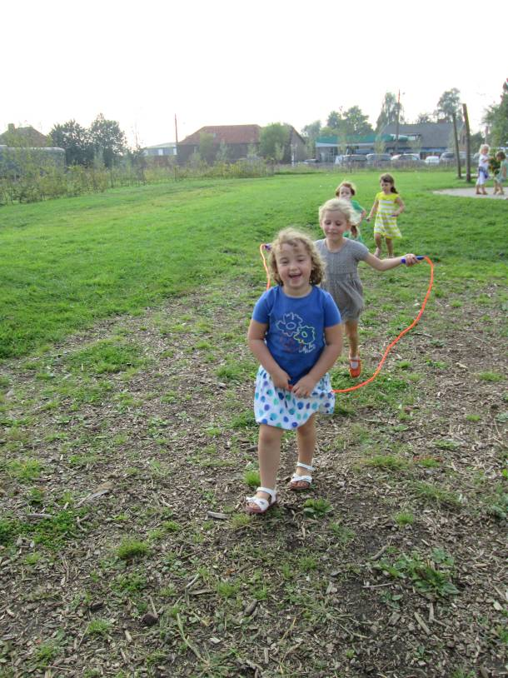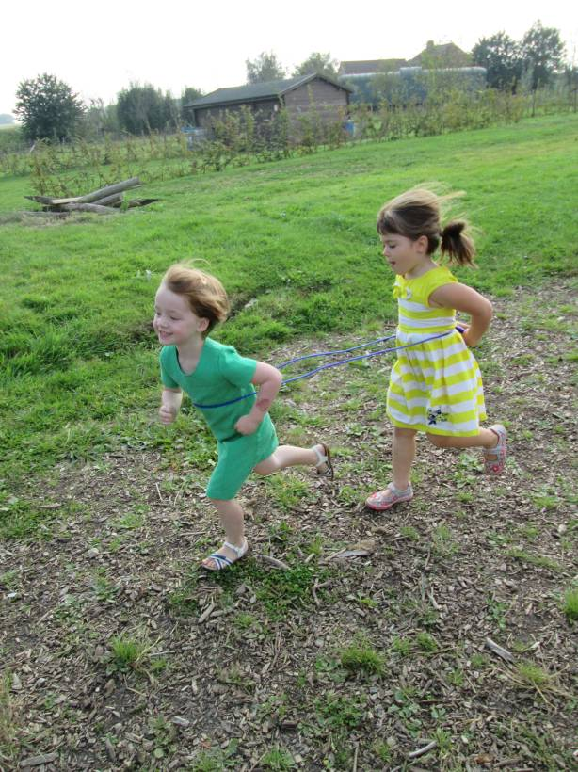
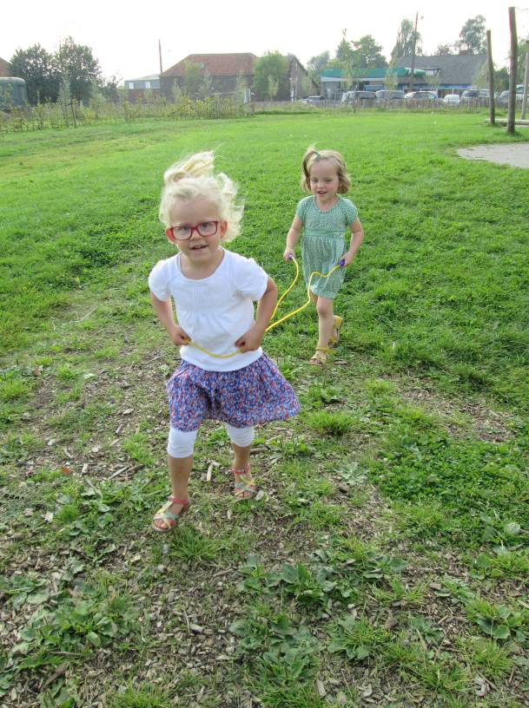

Tijd voor een beker water! We besloten om nog even op stap te gaan door de ‘weg van de boer’. We kwamen maïs tegen. Net wat indianen vaak eten! We bekeken even een maïskolf en zagen dat er haar vanboven op stond! Grappig!
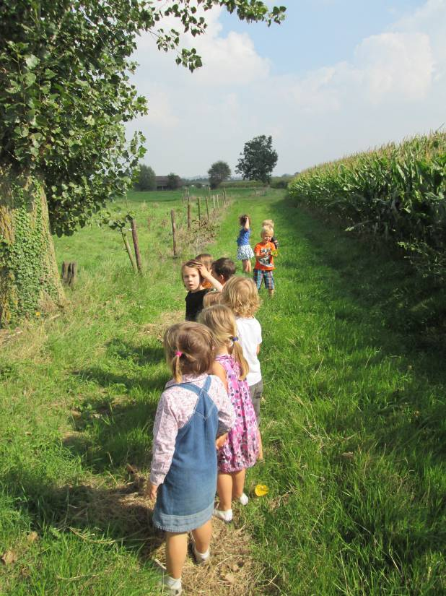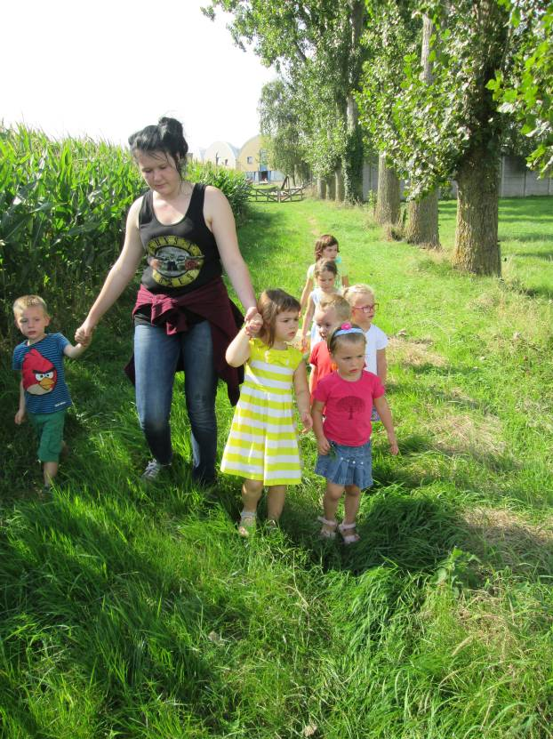

Even zwaaien naar de passerende trein.
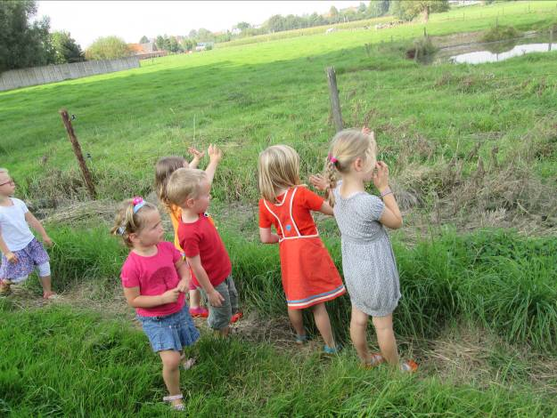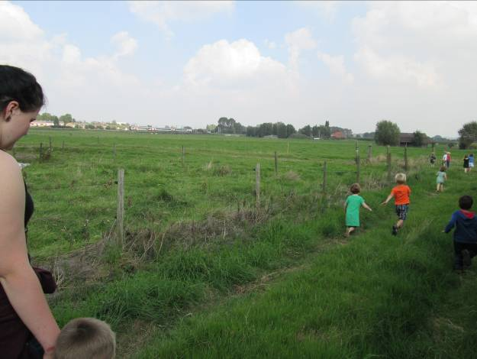
De weg stopte bij het veld van de boer. Die was net aan het werk met z’n rode tractor. Tijd voor een banaan. We kregen onmiddellijk gezelschap van een kudde koeien. Het was echt grappig… wie keek nu naar wie? Toen ik vroeg wat daar onder aan die koe hing, zei er eentje: ‘een luier! ☺’
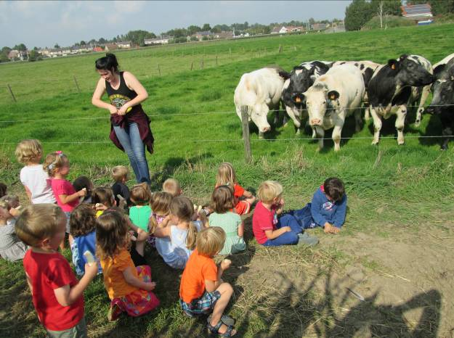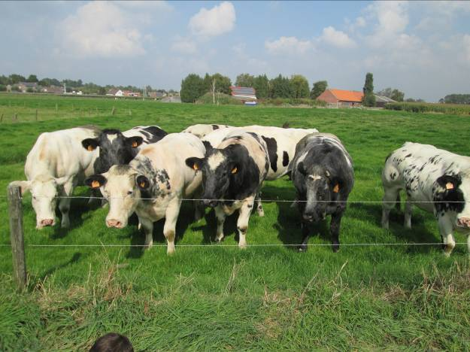

Woensdag:

Hoog bezoek in de klas! Gisteren kregen we de rups van een pijlstaartvlinder in de klas (dank u wel nelle) en vandaag ook een dode muis (dank u wel Linus en Ansgar ☺).
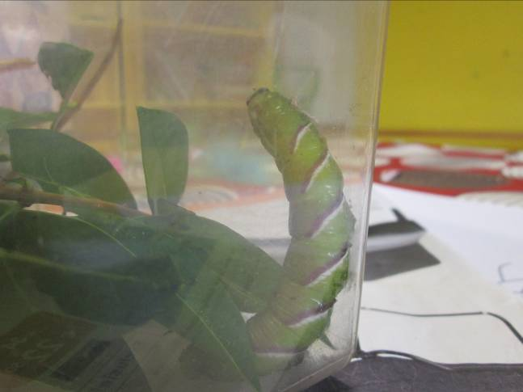

Beiden trokken de aandacht en we besloten een aangepaste verblijfsplaats te zoeken voor de rups. Eerlijkheidshalve moet ik toegeven dat m’n rupsenkennis niet erg ver reikt maar we deden verschillende blaadjes in de pot in de hoop dat ze er wl enkele lust. Het zou super zijn mocht er een vlinder uit poppen. Benieuwd!
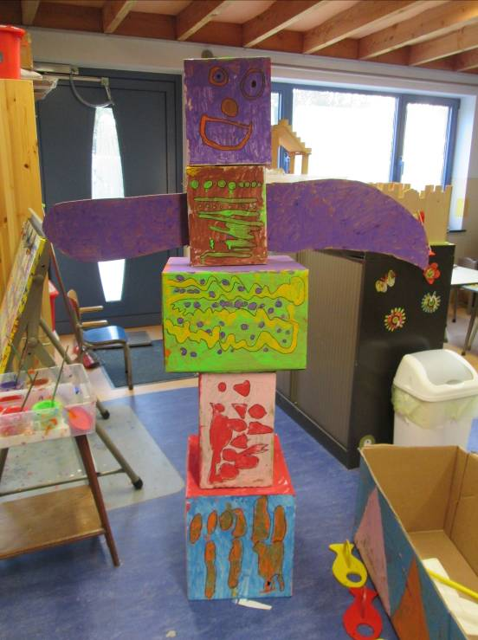 Ook onze totempaal is eindelijk af!

Tijdens de turnles werd ook al rond een totempaal gedanst.
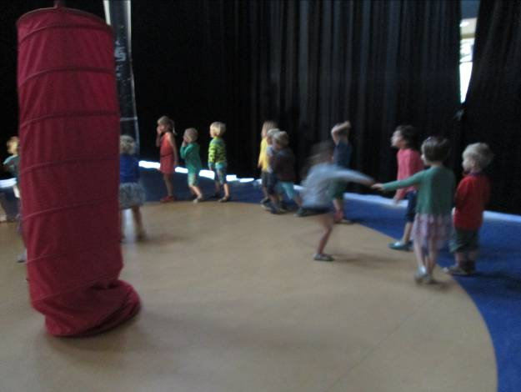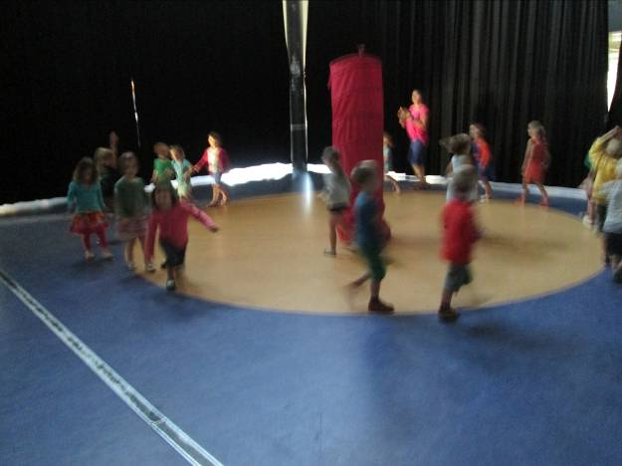

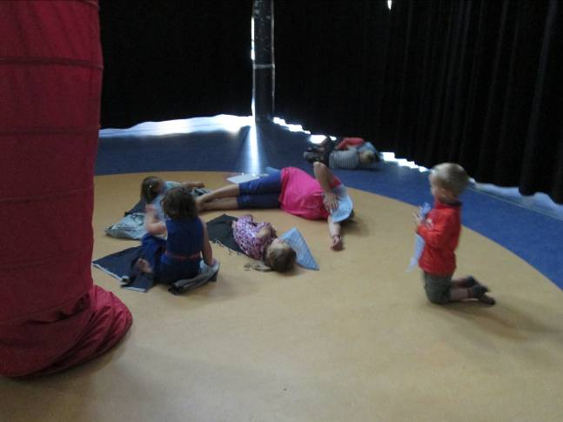 Relaxatie.

Woensdag, spelletjesdag. We speelden een soort van ganzenbord met indianen en tipi’s. een uitstekende oefening om de 1-1 relatie te oefenen.

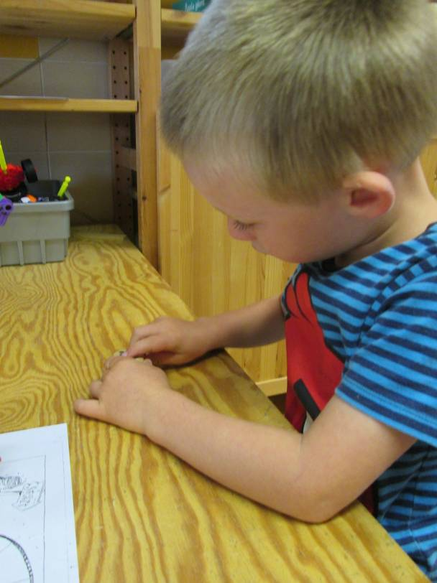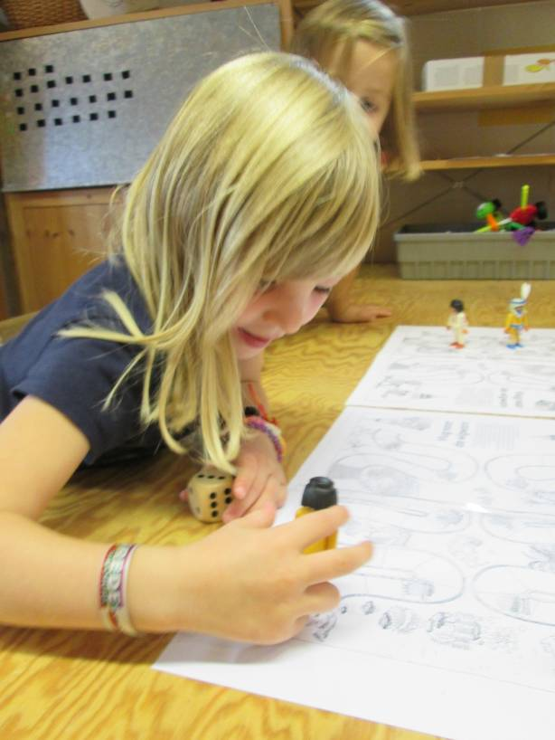
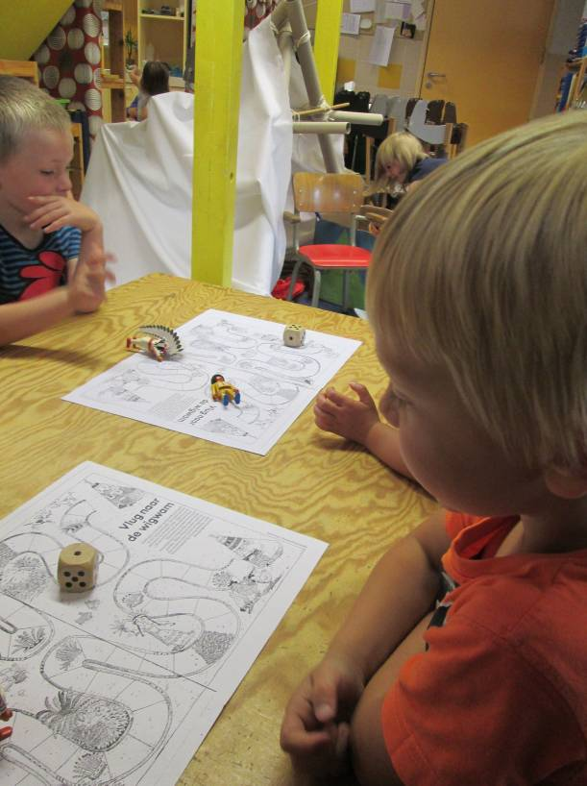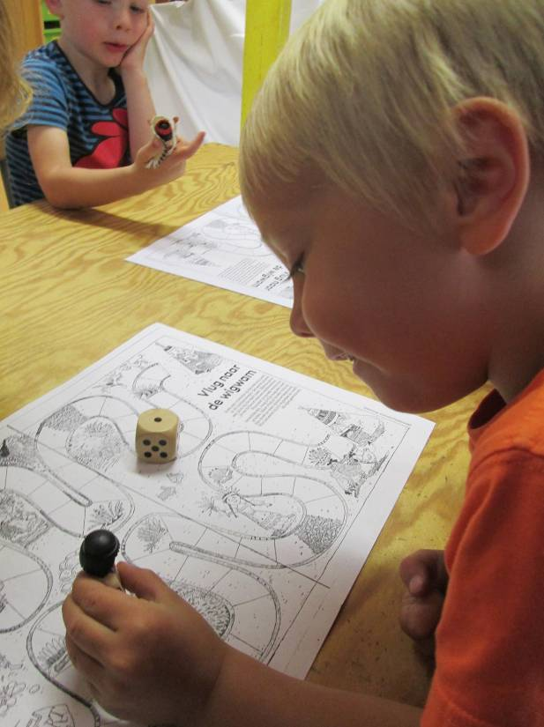
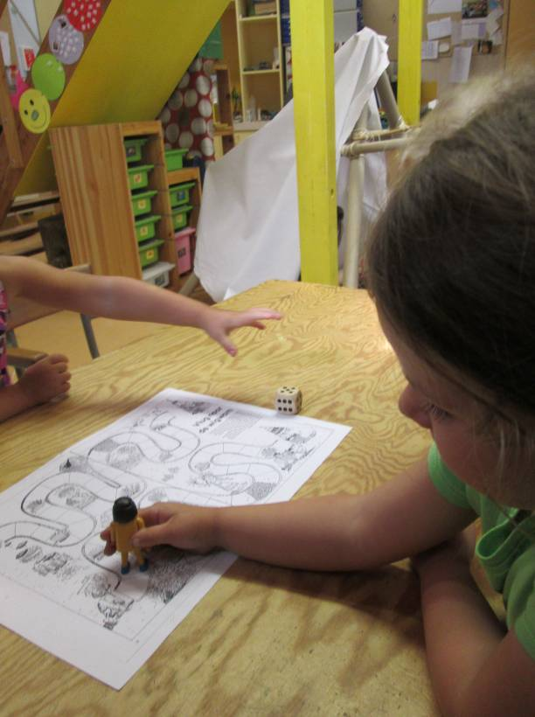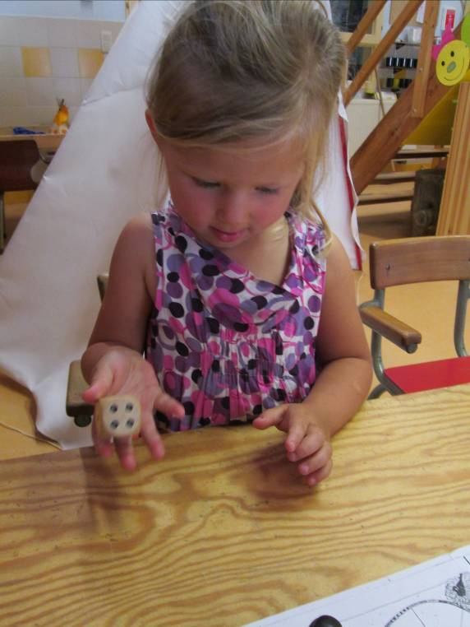

Oorspronkelijk wilde ik een waarneming plannen rond indianen. Da’s zo een beetje algemene informatie rond leef – en andere gewoontes. Nu is er zo veel te vertellen over indianen dat ik niet echt goed wist waar te beginnen. Vandaar dat ik besliste elke dag een stukje te vertellen. Vandaag leerden we dat er heel veel verschillende stammen indianen waren. Ze zagen er allemaal anders uit en hadden ook andere gewoontes. We bedachten hoe ze met elkaar konden praten en hadden het ook over rooksignalen. Dit laatste was echter moeilijk te begrijpen, merkte ik.
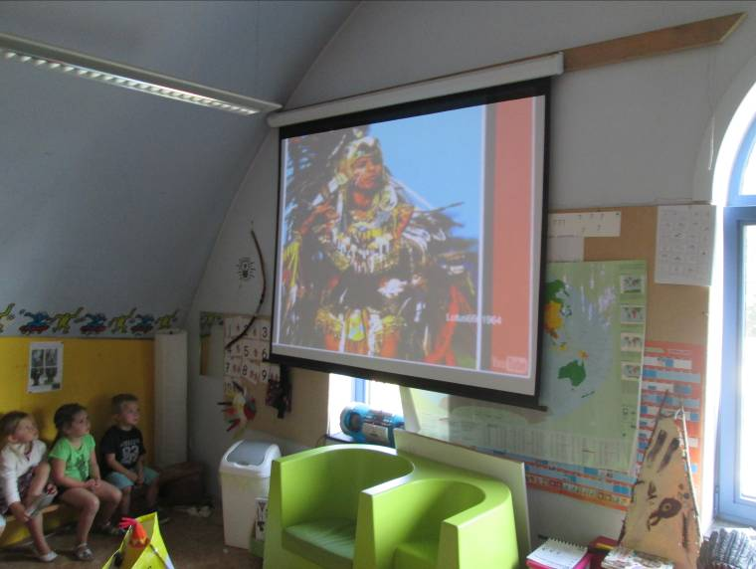

Tijd voor een dansje. Eveline toonde ons vorige week al een grappig dansje (toemba). We wilden het graag nog een keer opnieuw zien en werden uitgenodigd in de peuterklas om te dansen.
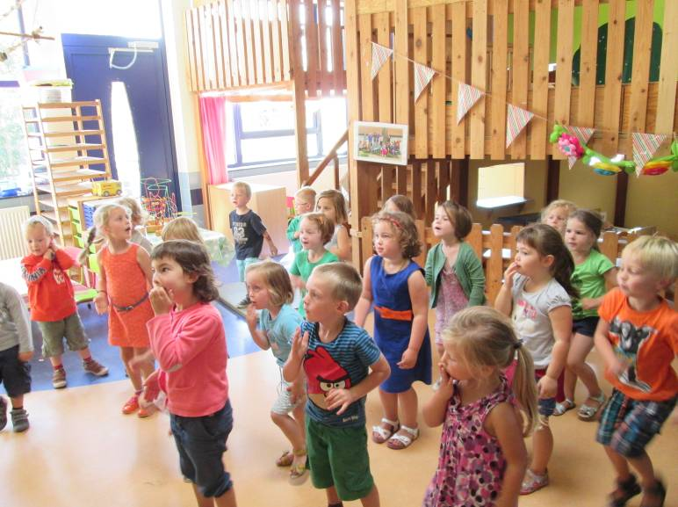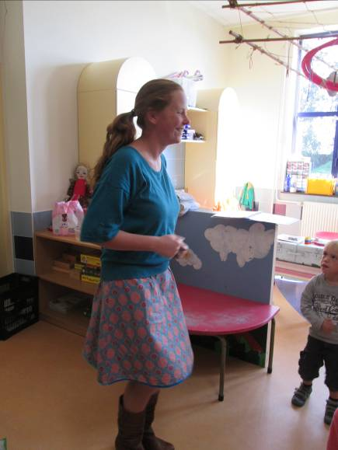

Na toemba probeerden we buiten nog een kusjesdans (all the people). Het was niet makkelijk (2 cirkels die in tegenovergestelde richting moeten draaien) maar na wat hulpmarkeringen op de grond lukte het toch en kreeg iedereen een zoen van een vriendje!

Donderdag:

Na de praatronde gingen we turnen bij Eva. We volgden o.a. een parcours.
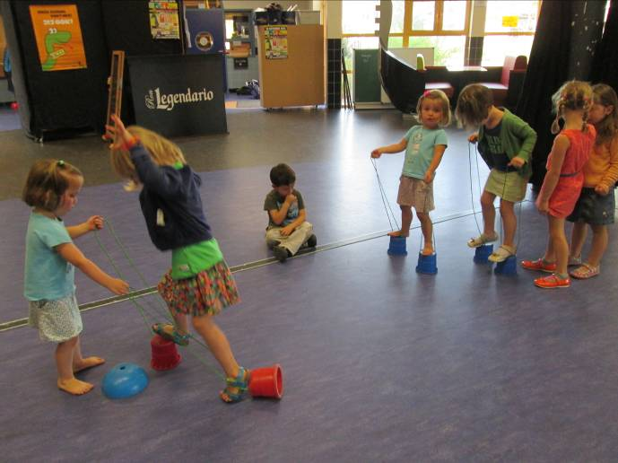
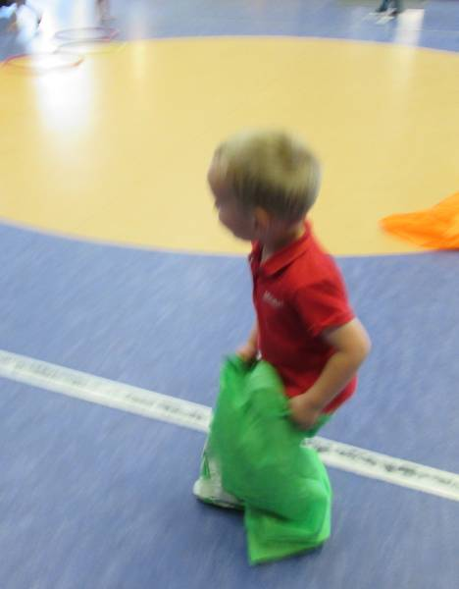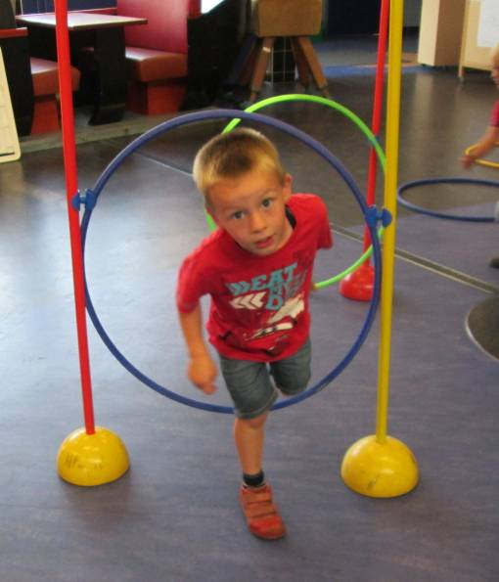
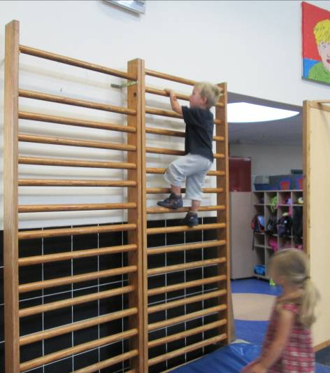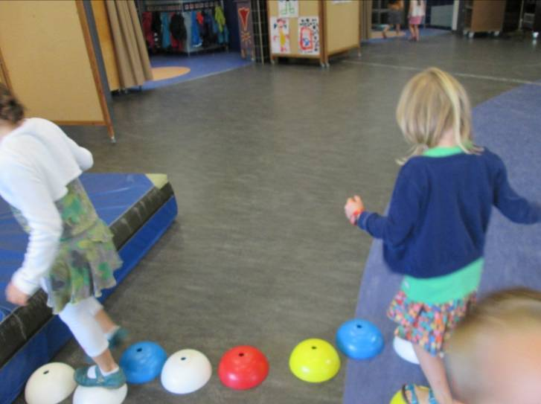
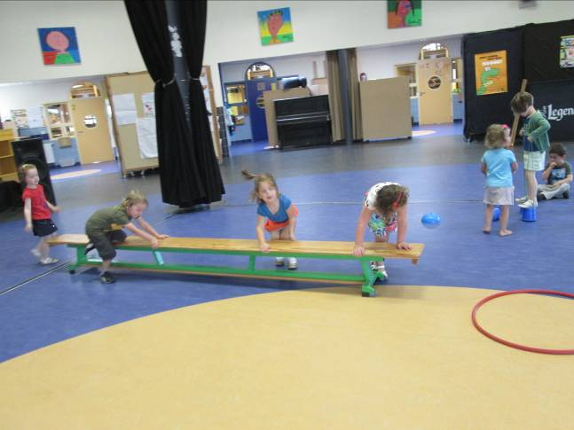

Gisteren hadden we al besloten dat we de dode muis zouden moeten begraven. Anders gaat die rotten (en stinken) in de klas. Maar niet vooraleer we een passende indianennaam vonden voor haar/hem.
Het werd ‘snuffelende flappie’. In de tuin zochten we een mooi plekje uit in het bosje. Met een spade werd een put gemaakt waarin Linus ‘snuffelde flappie’ deponeerde.
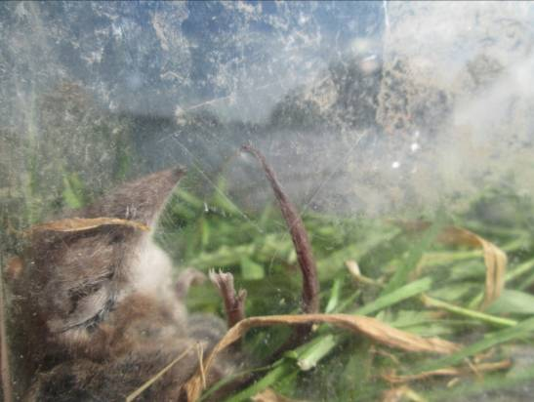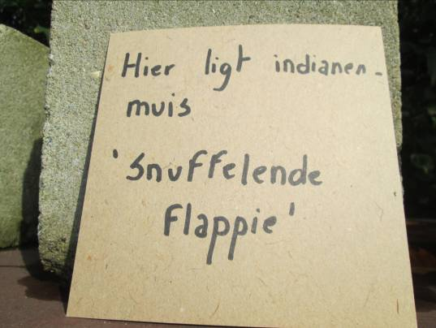
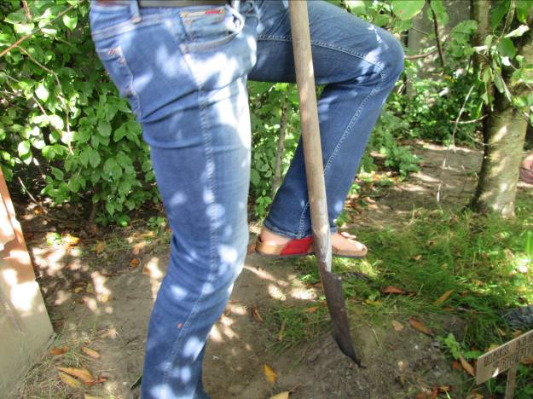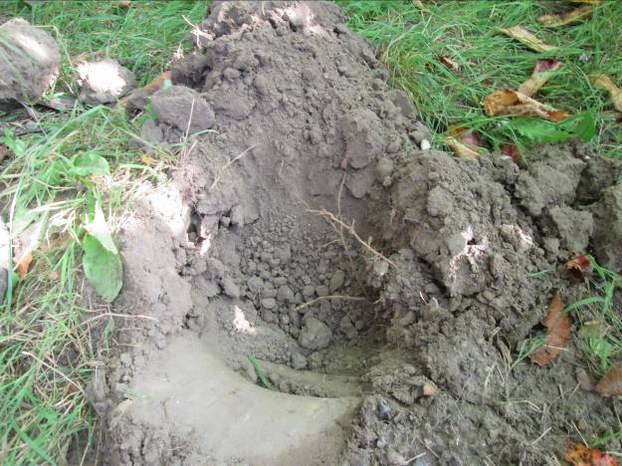
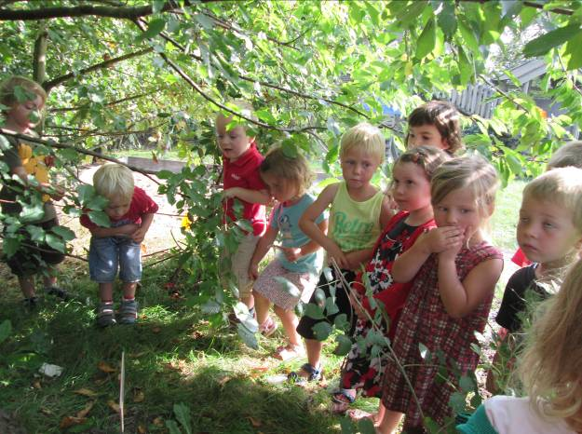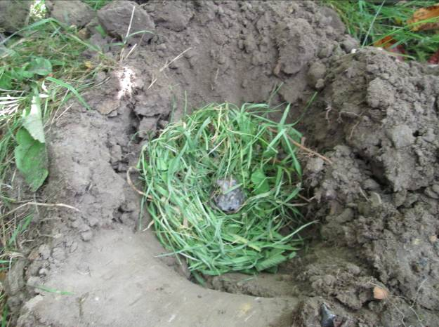
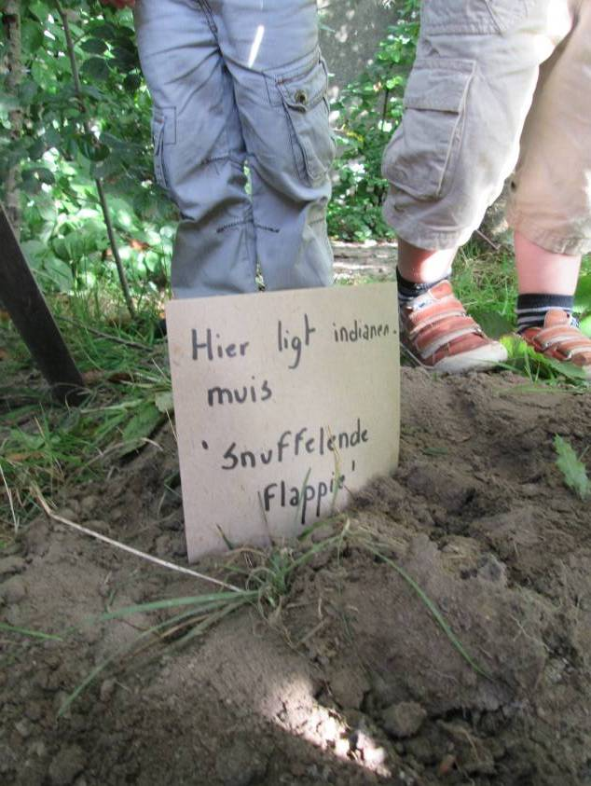 een aandoenlijk moment. Er werd nog even gezwaaid en weg was ze, verdwenen onder de aarde.
Na de speeltijd vertelde ik meer over de verschillende ‘woningen’ van de indianenstammen. Zo ook over wat de mannen en vrouwen nu doen enz…
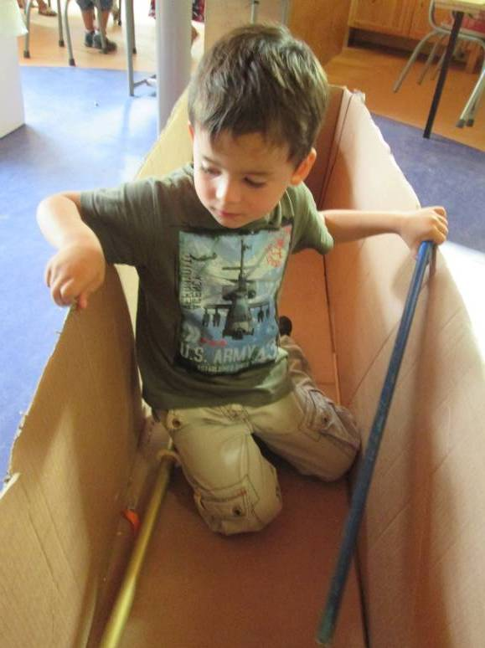
We starten vandaag ook met het maken van indianentooien. Er waren heel wat mogelijkheden maar allemaal kozen ze voor een ‘opperhoofdtooi’. Daarbij leerden we werken met kleefbad en moesten we ook heel wat pluimen uitknippen.
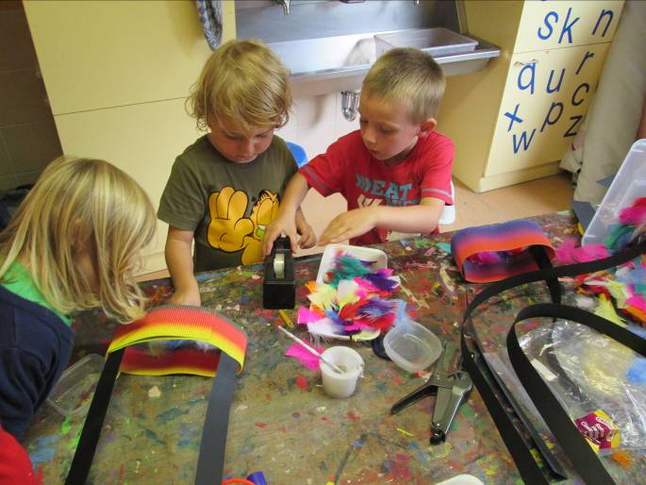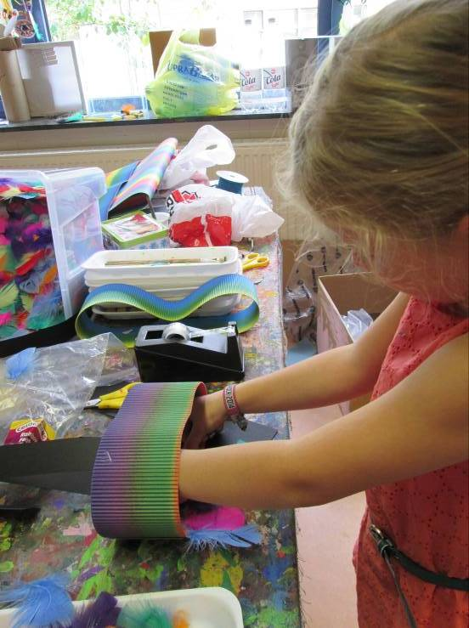
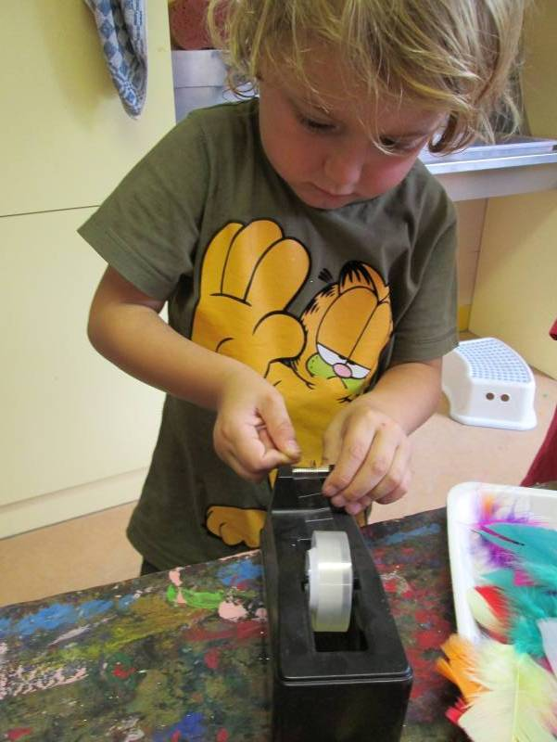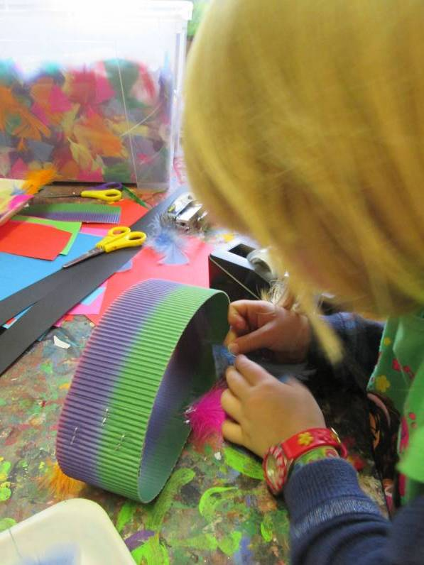
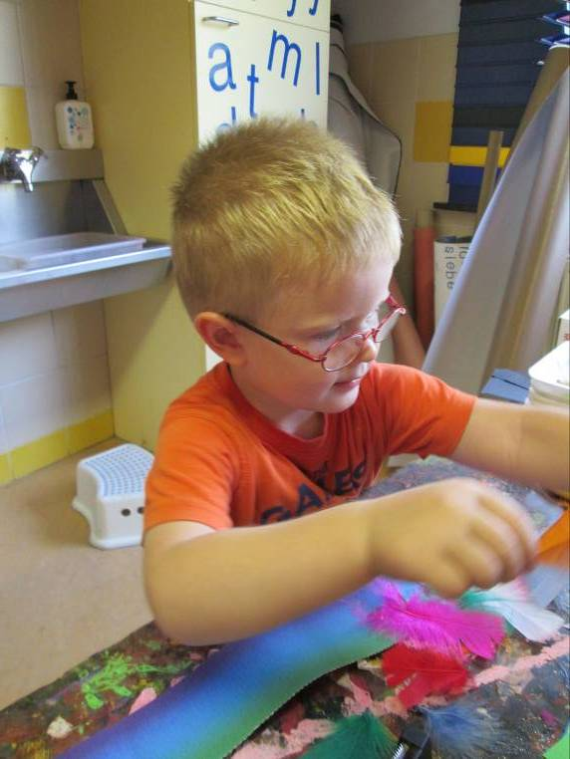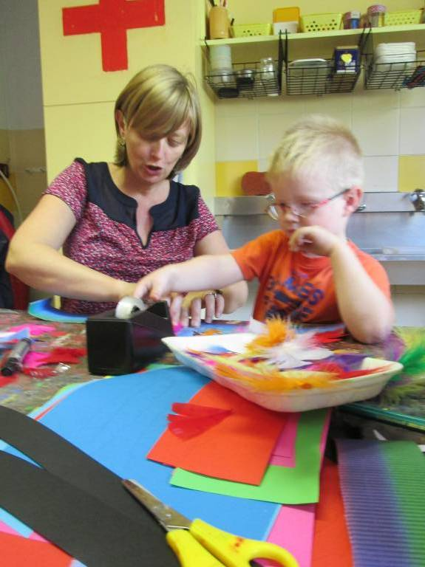

Ernis koos voor het schilderen van een indiaan. Op een lapje leer maakte hij een mooie indiaan.
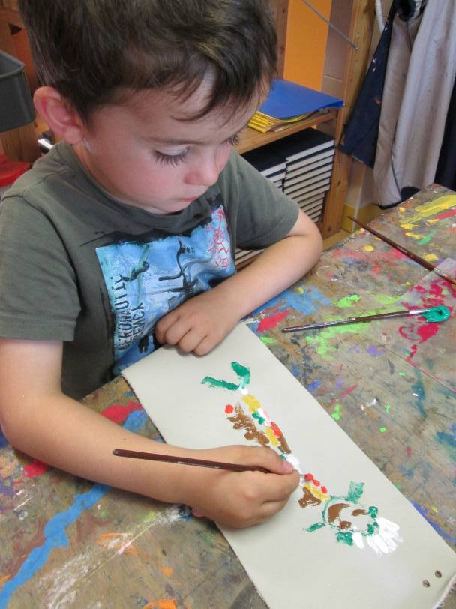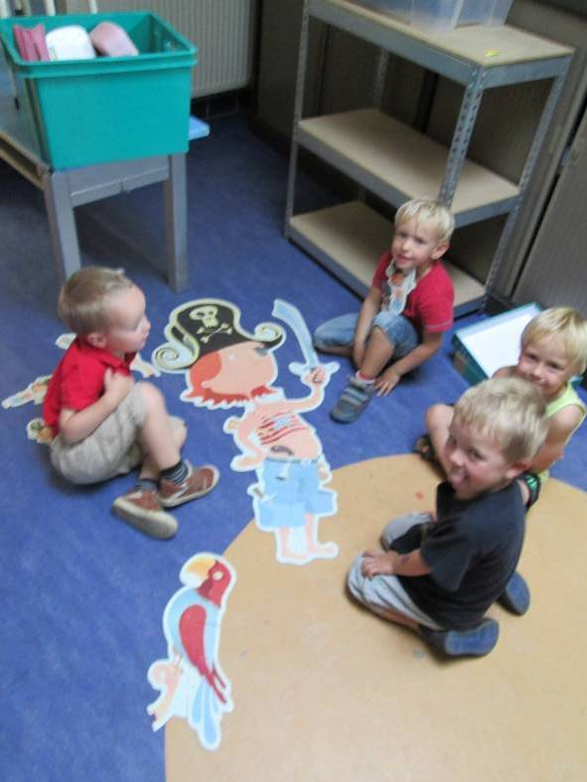

Vrijdag:

Een korte voormiddag vandaag. We moeten onze klas voor de middag al spic en span opgeruimd hebben want na de middag gaan we op stap. Nog snel even verder werken aan de tooien!!
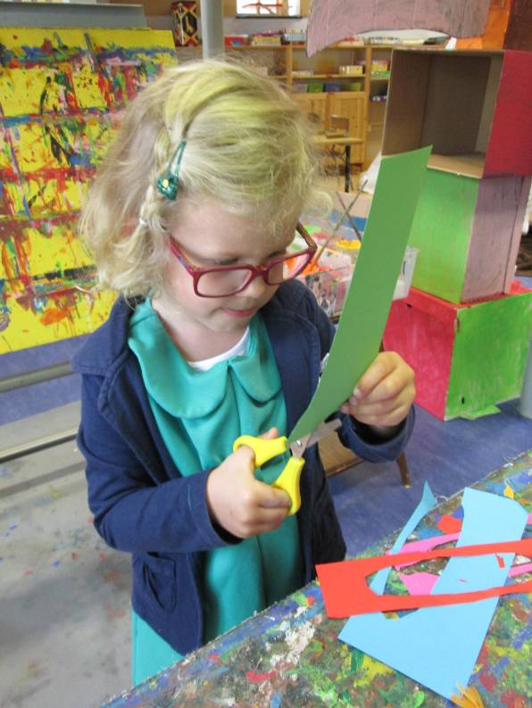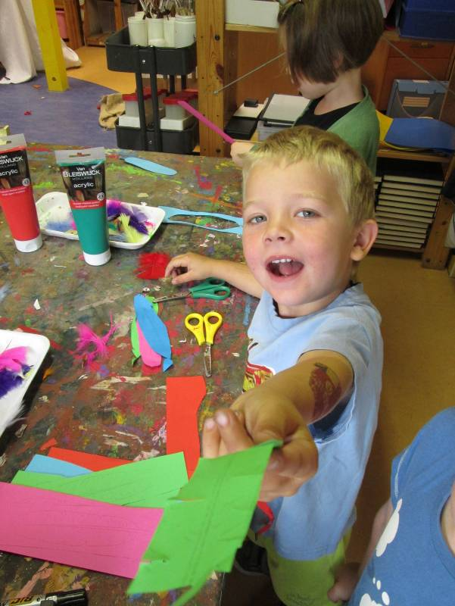
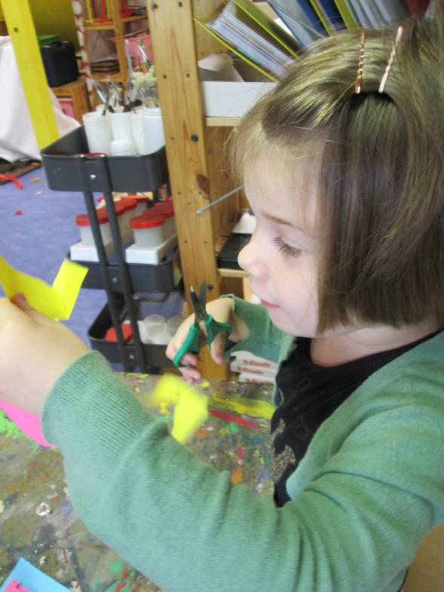

Dan was het eindelijk zover! Met mooi weer konden we vertrekken naar de poelberg. Met hééél mooi weer, misschien wel met iets te mooi weer want het werd zweten! Voor de middag hadden we afgesproken dat alle kindjes te voet tot op de poelberg zouden stappen. Het terugkeren kon eventueel een stukje in een buggy. Dapper gingen we ervoor en met succes! Een hele dikke duim voor de tweede kleuterklas! (en de mama’s, papa’s, oma’s en opa’s!)
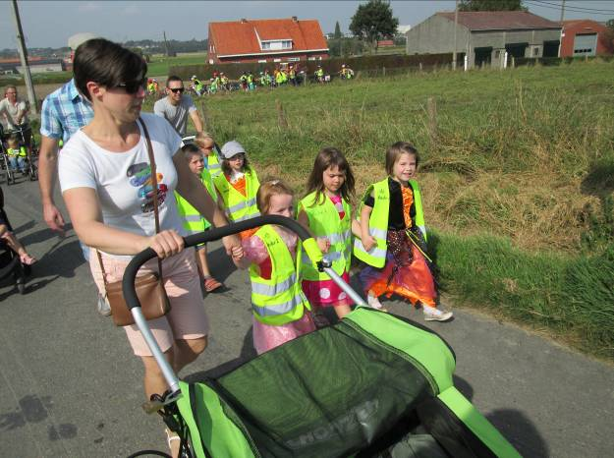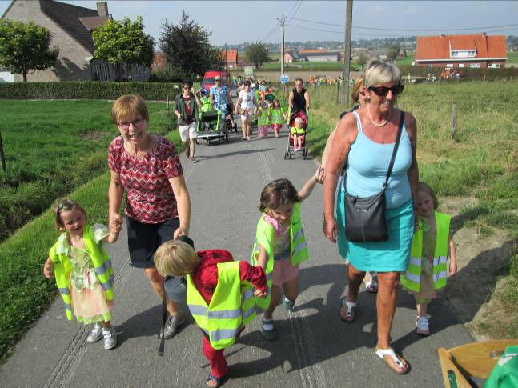
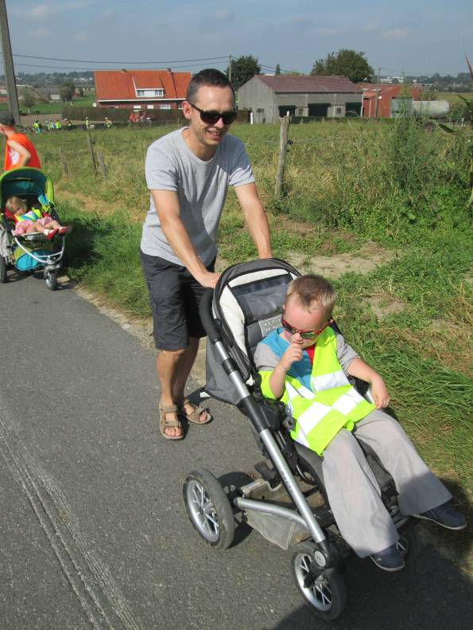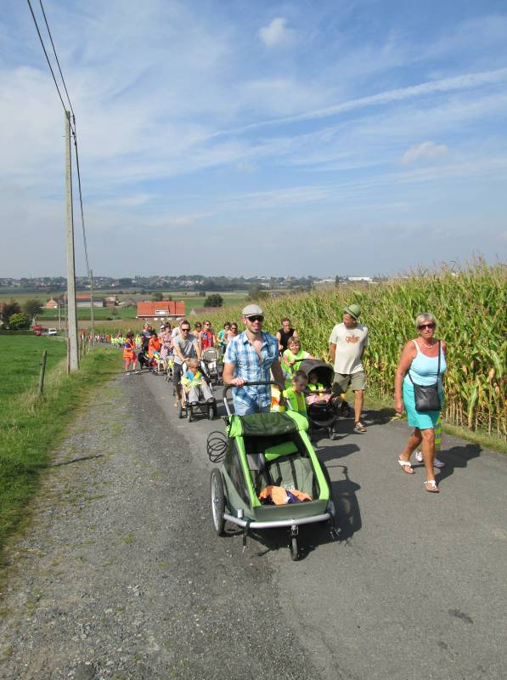

Aangekomen op de poelberg hadden we jammer genoeg niet veel tijd om te spelen. Eerst kregen we zo snel mogelijk water of appelsap en een koek om terug op krachten te komen. Daarna namen we plaats in een grote cirkel. Het ‘namenmoment van Annick’ was aangebroken!
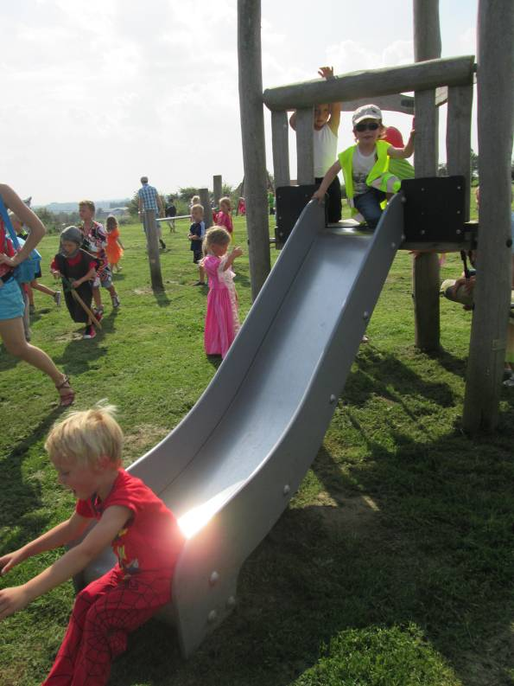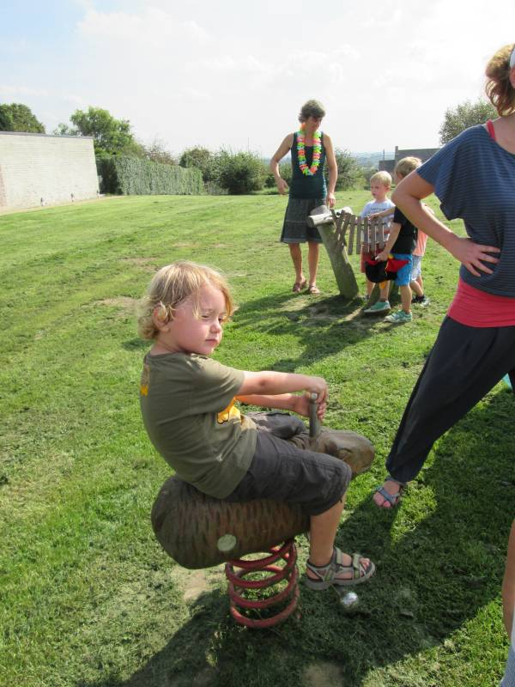
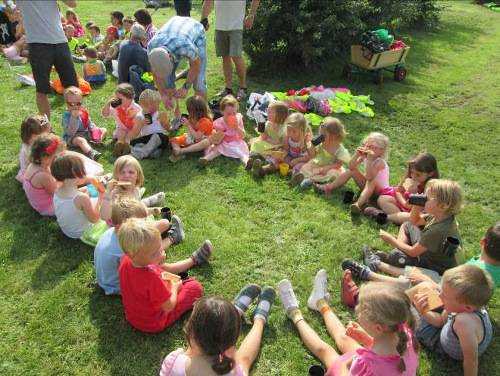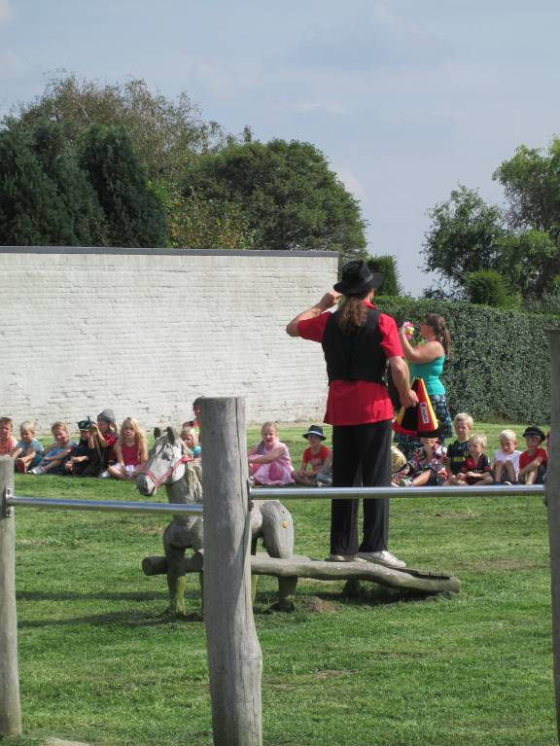

Annick probeerde alle namen van de kinderen te zeggen. Kon ze dit zonder 1 fout te maken dan verdiende ze een verwendag, vergiste ze zich, dan bakt ze oliebollen voor de hele school. Het werd heel spannend want Annick was zééér goed voorbereid! Slechts op de valreep vergiste ze zich in een naam. Dus binnenkort…………….OLIEBOLLEN!!!!! Njamie!!
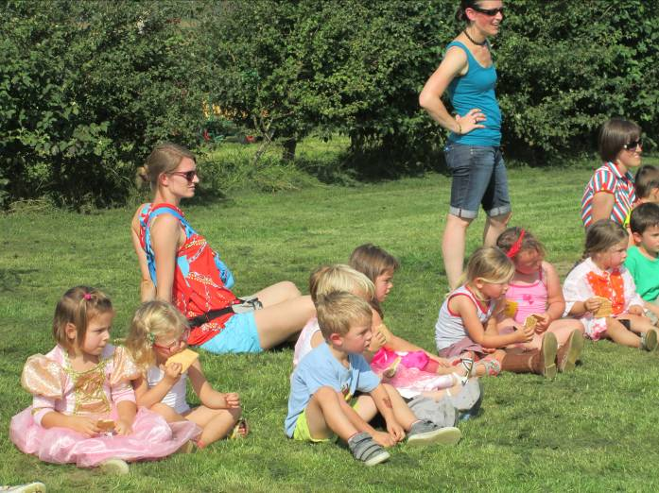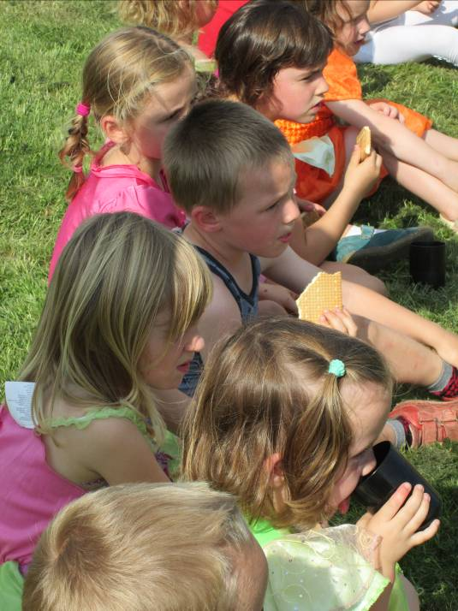

Daarna was het snel tijd om de terugtocht aan te vatten! Dapper stapten (of rolden) we de poelberg naar beneden. Moe, voldaan EN dorstig kwamen we aan in het reuzenhuis. We hadden ons weekend dubbel en dik verdiend!

Geniet er dan ook maar van!
Groetjes,
Ilse

P.s. volgende week (en de daaropvolgende) werken we nog steeds rond indianen.

Agenda:

Mocht het je ontgaan zijn in de vorige mail; hier nog even de zwemdata:

6/10: bosatelier
14/10: zwemmen
9/12: zwemmen
20/01: zwemmen
03/03: zwemmen
31/03: zwemmen
12/05: zwemmen
09/06: zwemmen

Belangrijke mededelingen:

- zijn er kinderen die allergisch of erg gevoelig zijn aan huisstofmijt? De yoga gaat namelijk vaak door op het zoldertje. Dat is gezellig ingericht met tapijten en kussens. Niet ideaal dus met een stofallergie. Indien allergie; laat iets weten!

